tytuł Rozdziału

Imię Nazwisko

Jednostka (Instytut/Katedra)

Uczelnia/Organizacja
1. Wstęp
Lorem ipsum dolor sit amet, consectetur adipisicing elit, sed do eiusmod tempor incididunt ut labore et dolore magna aliqua. Ut enim ad minim veniam, quis nostrud exercitation ullamco laboris nisi ut aliquip ex ea commodo consequat. Duis aute irure dolor in reprehenderit in voluptate velit esse cillum dolore eu fugiat nulla pariatur. Excepteur sint occaecat cupidatat non proident, sunt in culpa qui officia deserunt mollit anim id est laborum.
Lorem ipsum dolor sit amet, consectetur adipisicing elit, sed do eiusmod tempor incididunt ut labore et dolore magna aliqua. Ut enim ad minim veniam, quis nostrud exercitation ullamco laboris nisi ut aliquip ex ea commodo consequat. Duis aute irure dolor in reprehenderit in voluptate velit esse cillum dolore eu fugiat nulla pariatur. Excepteur sint occaecat cupidatat non proident, sunt in culpa qui officia deserunt mollit anim id est laborum. Lorem ipsum dolor sit amet, consectetur adipisicing elit, sed do eiusmod tempor incididunt ut labore et dolore magna aliqua. Ut enim ad minim veniam, quis nostrud exercitation ullamco laboris nisi ut aliquip ex ea commodo consequat.
Duis aute irure dolor in reprehenderit in voluptate velit esse cillum dolore eu fugiat nulla pariatur. Excepteur sint occaecat cupidatat non proident, sunt in culpa qui officia deserunt mollit anim id est laborum. Lorem ipsum dolor sit amet, consectetur adipisicing elit, sed do eiusmod tempor incididunt ut labore et dolore magna aliqua. Ut enim ad minim veniam, quis nostrud exercitation ullamco laboris nisi ut aliquip ex ea commodo consequat. Duis aute irure dolor in reprehenderit in voluptate velit esse cillum dolore eu fugiat nulla pariatur. Excepteur sint occaecat cupidatat non proident, sunt in culpa qui officia deserunt mollit anim id est laborum. Lorem ipsum dolor sit amet, consectetur adipisicing elit, sed do eiusmod tempor incididunt ut labore et dolore magna aliqua. Ut enim ad minim veniam, quis nostrud exercitation ullamco laboris nisi ut aliquip ex ea commodo consequat. Duis aute irure dolor in reprehenderit in voluptate velit esse cillum dolore eu fugiat nulla pariatur. Excepteur sint occaecat cupidatat non proident, sunt in culpa qui officia deserunt mollit anim id est laborum.
Lorem ipsum dolor sit amet, consectetur adipisicing elit, sed do eiusmod tempor incididunt ut labore et dolore magna aliqua. Ut enim ad minim veniam, quis nostrud exercitation ullamco laboris nisi ut aliquip ex ea commodo consequat. Duis aute irure dolor in reprehenderit in voluptate velit esse cillum dolore eu fugiat nulla pariatur. Excepteur sint occaecat cupidatat non proident, sunt in culpa qui officia deserunt mollit anim id est laborum. Lorem ipsum dolor sit amet, consectetur adipisicing elit, sed do eiusmod tempor incididunt ut labore et dolore magna aliqua. Ut enim ad minim veniam, quis nostrud exercitation ullamco laboris nisi ut aliquip ex ea commodo consequat.

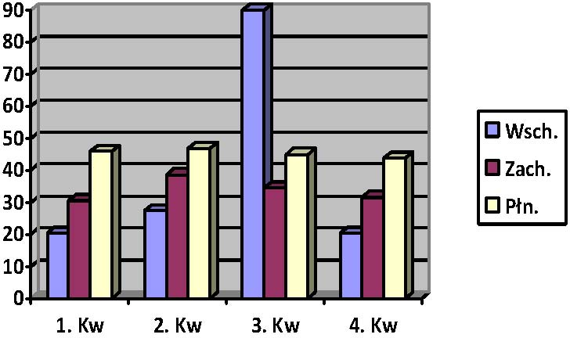
Rys. 1. Podstawowe procesy …
Źródło: opracowanie własne na podstawie …

2. System …
Lorem ipsum dolor sit amet, consectetur adipisicing elit, sed do eiusmod tempor incididunt ut labore et dolore magna aliqua. Ut enim ad minim veniam, quis nostrud exercitation ullamco laboris nisi ut aliquip ex ea commodo consequat. Duis aute irure dolor in reprehenderit in voluptate velit esse cillum dolore eu fugiat nulla pariatur. Excepteur sint occaecat cupidatat non proident, sunt in culpa qui officia deserunt mollit anim id est laborum.
Lorem ipsum dolor sit amet, consectetur adipisicing elit, sed do eiusmod tempor incididunt ut labore et dolore magna aliqua. Ut enim ad minim veniam, quis nostrud exercitation ullamco laboris nisi ut aliquip ex ea commodo consequat. Duis aute irure dolor in reprehenderit in voluptate velit esse cillum dolore eu fugiat nulla pariatur. Excepteur sint occaecat cupidatat non proident, sunt in culpa qui officia deserunt mollit anim id est laborum. Lorem ipsum dolor sit amet, consectetur adipisicing elit, sed do eiusmod tempor incididunt ut labore et dolore magna aliqua. Ut enim ad minim veniam, quis nostrud exercitation ullamco laboris nisi ut aliquip ex ea commodo consequat.
Tabela 1. Podstawowe czynniki ….
Czynnik | Przykład
Informacje | Informacje wprowadzane
Informacje dotyczące dostawców | Informacje dotyczące dostawców wprowadzane przez administratora
Informacje wyjściowe dla organów nadrzędnych | Możliwość sprawdzania bieżącego statusu przesyłki
Informacje umożliwiające  polepszenie relacji z innymi przedsiębiorstwami | Jak wyżej
Opracowanie i stosowanie modeli prognostycznych [6] | SI mogą być wzbogacone o możliwość tworzenia modeli lub raportów z działalności operacyjnej spedytora
Źródło: opracowanie własne na podstawie ...

3. Podsumowanie
Lorem ipsum dolor sit amet, consectetur adipisicing elit, sed do eiusmod tempor incididunt ut labore et dolore magna aliqua. Ut enim ad minim veniam, quis nostrud exercitation ullamco laboris nisi ut aliquip ex ea commodo consequat. Duis aute irure dolor in reprehenderit in voluptate velit esse cillum dolore eu fugiat nulla pariatur. Excepteur sint occaecat cupidatat non proident, sunt in culpa qui officia deserunt mollit anim id est laborum.

Literatura
- Borzemski L.: An algorithm for a certain reliability problem. Proc. 7th Int. Conf. on Systems Engineering. Las Vegas, University of Nevada, 1990, s. 242.
- Eimer C.: Plasticity of polycrystal. Archives of Mechanics, Vol. 29, No. 5, 1977,
ss. 687-704.
- Nowacki W.: Theory of elasticity. PWN, Warszawa 1970.

Badania dotyczące…..
Przypis…..

